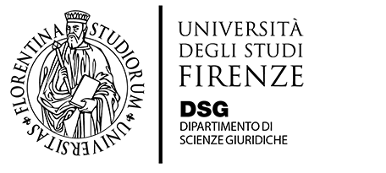

Dottorato di Ricerca in Scienze Giuridiche

Indirizzo in Diritto Comparato

Martedì 8 maggio 2018, ore 16.00
Polo delle Scienze Sociali - Via delle Pandette, 35 - Firenze
Edificio D4, Aula 1.02

«Access to Justice in the UK »

Mairead Ferris, Ulster University

L’incontro chiude il ciclo primaverile di seminari del 2018 di formazione dell’indirizzo in diritto comparato del dottorato in scienze giuridiche.

